RÉSZVÉTELI FELHÍVÁS
az AGRÁRMARKETING CENTRUM (AMC) KÖZÖSSÉGI STANDJÁRA

Jász Expo és Fesztivál 2017
Jászberény, Szentháromság tér 1., Lehel Vezér Gimnázium, 2017. szeptember 8. és 10. között

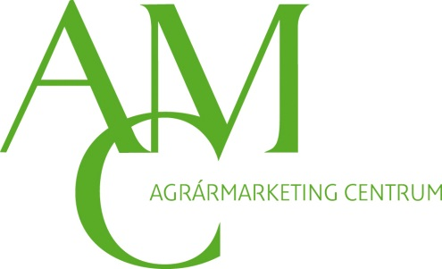

Áttekintés
A VII. Jász-Expo & Fesztivál díszvendége idén Nyíregyháza városa lesz, amely az expón való bemutatkozás mellett, nívós kulturális programokat is hoz magával. Idén is hagyományosan bográcsokban, üstökben készül majd a Jászsági Ebéd, amit muzsika szó mellett kóstolhat az ide látogató közönség. Kézműves foglalkoztatók, népi játékokat felvonultató játszóház mellett sok érdekes és színes program várja a kicsiket és nagyokat, az ide látogató családokat.
Az elmúlt évekhez hasonlóan idén is magas színvonalú hang- és fénytechnikával felszerelt fedett színpadon mutatkoznak be a fesztiválra érkező fellépők. Számos amatőr néptánc és kulturális csoport műsorai váltják majd egymást, de az ünnepélyes megnyitó után itt élvezheti majd a nagyérdemű közönség a bábcsoportok előadásait, zenés vásári komédiákat, és tánciskolák bemutatóit is.
A három nap alatt kórusok, énekkarok előadásai is színesítik a sztárvendégekkel tűzdelt programsorozatot.
Az Agrármarketing Centrum Nonprofit Korlátolt Felelősségű Társaság OMÉK akvirálással, a dinnyefogyasztás népszerűsítésével és 3 kistermelő piacra juttatásának segítésével vesz részt a rendezvényen.

Közösségi részvétel

Az Agrármarketing Centrum Nonprofit Korlátolt Felelősségű Társaság idén 30 m²-es standon tervez közösségi megjelenést a rendezvény pavilonban lévő, frekventált elhelyezésű területén, ahol három társkiállító részvételére lesz lehetőség. A rendezvényre való belépés ingyenes.
Alkohol értékesítése tilos.
Kiállítói standok átvétele (bepakolás):
2017. szeptember 7. 12.00 - 18.00
2017. szeptember 8. 08.00 - 12.00
Kiállítói standok bontása (kipakolás):
2017. szeptember 10. 18.00 - 22.00
2017. szeptember 11. 08.00 - 10.00
Expo nyitva tartása:
2017. szeptember 8. péntek - 14.00 - 19.00 óráig
2017. szeptember 9. szombat - 10.00 - 19.00 óráig
2017. szeptember 10. vasárnap - 10.00 - 18.00 óráig

Miért érdemes kiállítóként részt venni?

- Az Agrármarketing Centrum Nonprofit Korlátolt Felelősségű Társaság segítségével minimális ráfordítás mellett jó lehetőség kínálkozik arra, hogy a kiváló minőségű magyar élelmiszereket megismertessék a vásárlóközönséggel és értékesítsék azokat.
- 10.000 fős látogatói létszám.
- Kedvező árú részvételi lehetőség 3 napra.

Amit biztosítunk:
- 6 m²-es szőnyegezett, 3 oldalról zárt stand
- frízfelirattal ellátott Syma típusú alapstand
- 1db infopult
- 1 db szék
- árambekötés
- raktár

Amit nem biztosítunk:
- utazás
- szállás
- szállítás

Részvételi díj: 5.000 Ft + ÁFA

Jelentkezési határidő:
2017. augusztus 30., szerda

Jelentkezés módja: Jelentkezési lap visszaküldése aláírva és céges pecséttel ellátva.

Jelentkezésük csak visszaigazolás után tekinthető elfogadottnak.
A jelentkezési lap visszaküldésével a Jelentkező tudomásul veszi, hogy meg nem jelenés esetén a teljes részvételi díj (150.000 Ft + Áfa) kiszámlázásra kerül a részére.

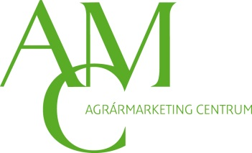
Parányi Petra
Rendezvényszervezési munkatárs
Agrármarketing Centrum Nonprofit Kft.
Tel.: 0630/961-6780
E-mail: paranyi.petra@amc.hu

